ПАСПОРТ МИНИ - МУЗЕЯ "Русская изба"
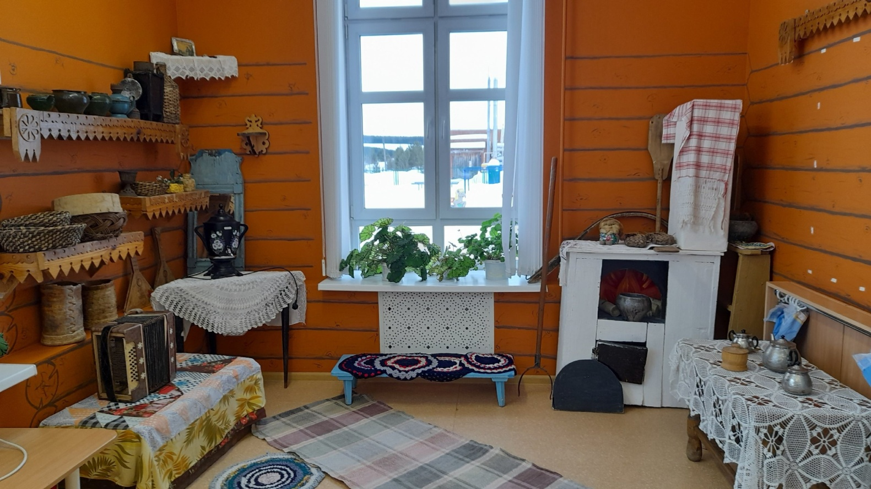
Автор:
Павлова Татьяна Михайловна
Старший воспитатель
Содержание
Сведения об авторском коллективе....................................3
Паспортные данные мини-музея.........................................4
Аспекты музейной деятельности.........................................5
План работы по созданию мини-музея...............................6
Характеристика мини-музея.................................................8
Тематический план занятий в мини-музее.........................12
Перспектива развития мини-музея......................................14

ПАСПОРТНЫЕ ДАННЫЕ
Наименование мини-музея:
Мини-музей "Русская изба"
Число, год, создания: январь 2020 г.

Профиль музея: Познавательный
Цели:
- Знакомство с жилищем русских людей в старину, объясняя детям назначение его составных частей;
- конкретизировать представления детей о традиционном убранстве русской избы;
- расширять словарный запас детей по данной теме.

В ОСНОВУ РЕШЕНИЯ ЭТИХ ЗАДАЧ ПОЛОЖЕНЫ СЛЕДУЮЩИЕ ПРИНЦИПЫ:
*принцип учета возрастных особенностей дошкольников
*принцип опоры на интересы ребенка
*принцип осуществления взаимосвязи воспитателя с детьми при руководящей роли взрослого
*принцип наглядности
*принцип последовательности
*принцип сотрудничества и взаимоуважения
РУКОВОДИТЕЛЬ МИНИ-МУЗЕЯ:
Старший воспитатель ДОУ
СТРУКТУРА УПРАВЛЕНИЯ МИНИ-МУЗЕЕМ
Руководитель мини-музея планирует, координирует, контролирует работу в мини-музее.
АСПЕКТЫ МУЗЕЙНОЙ ДЕЯТЕЛЬНОСТИ
Мини-музей предназначен для формирования первичных представлений о музеях, для познавательного развития детей, развития художественных, изобразительных навыков.
ФОРМЫ ДЕЯТЕЛЬНОСТИ:
- поисковая
- научная
- экспозиционная
- познавательная
ОФОРМЛЕНИЕ МИНИ-МУЗЕЯ: музейные экспонаты собраны в соответствии с возрастом детей. Коллекции мини-музея располагаются в специально отведенном месте, где на полках располагаются доступные для детей экспонаты.

ПЛАН РАБОТЫ ПО СОЗДАНИЮ МИНИ-МУЗЕЯ
"Русская изба"
Подготовительный этап
№ | Содержание работы | Сроки исполнения | Ответственный
1 | Проведение консультации с родителями: "Мини музей в детском саду" | Октябрь | Акулова Е.П.
2 | Беседа о создании музея в группе с родителями | Октябрь | Акулова Е.П.
3 | Информационный блок  (наглядная информация)  Оформление информации о проведении проекта: на стендах в группе. | В течение года | Акулова Е.П.
 | рассматривание фотоматериалов, презентаций с детьми | Октябрь | Акулова Е.П.
Практический этап
№ | Содержание работы | Сроки исполнения | Ответственный
1 | Сбор экспонатов для музея | Октябрь -ноябрь | Акулова Е.П. Гунина Т.К. Черепанова Т.Н.
2 | Разработка экскурсий | Октябрь-ноябрь | Акулова Е.П. Гунина Т.К. Черепанова Т.Н.
3 | Пополнение музея экспонатами | В течение года | Родители, дети
Внедренческий этап
№ | Содержание работы | Сроки исполнения | Ответственный
1 | Проведение образовательной деятельности в мини-музее | В течение года | воспитатели
2 | Оформление мини-музея:  Альбомы; презентации;  Паспорта; картотеки экспонатов | Апрель-май | воспитатели

ХАРАКТЕРИСТИКА МИНИ-МУЗЕЯ
Экспонаты мини-музея
№ | Название экспоната | Дата поступления | Постоянное/ временное хранение | Количество экземпляров
1 | Изба | Январь 2020 | постоянное
3 | Лапти | Январь 2020 | постоянное | 1 пара
4 | Печь | Январь 2020 | постоянное | 1
5 | Ухват | Январь 2020 | постоянное | 1
6 | Стол угловой | Январь 2020 | постоянное | 1
7 | Скамья | Январь 2020 | постоянное | 1
8 | Связка дров | Январь 2020 | постоянное | 1
9 | Коврики круглые вязаные | Январь 2020 | постоянное | 8
10 | Образа | Январь 2020 | постоянное | 1
11 | Кукла -домовой | Январь 2020 | постоянное | 1
12 | Сундук | Январь 2020 | постоянное | 1
13 | Горшочки глиняные | Январь 2020 | постоянное | 2
14 | Гармонь | Январь 2020 | постоянное | 1
15 | Приступок | Январь 2020 | постоянное | 1
16 | Половик | Январь 2020 | постоянное | 1
17 | коромысло | Январь 2020 | постоянное | 1
18 | Пряха | Январь 2020 | постоянное | 2
19 | Чугунки | Январь 2020 | постоянное | 2
20 | Туес из бересты | Январь 2020 | постоянное | 2
21 | Подсвечник чугунный | Январь 2020 | Постоянное | 1
22 | Сито | Январь 2020 | Постоянное | 1
23 | Фонарь | Январь 2020 | Постоянное | 1
24 | Скатерть вязаная прямоугольная | Январь 2020 | Постоянное | 1
25 | Скатерть вязанная круглая | Январь 2020 | Постоянное | 1
26 | Чашки плетеные ива, береста | Январь 2020 | Постоянно | 6 шт.
27 | Горшочек эмалированный | Январь 2020 | Постоянно | 1
28 | Чайник маленький эмалированный | Январь 2020 | постоянно | 1
29 | Зеркало | Январь 2020 | Постоянно | 1
30 | Кадило | Январь 2020 | Постоянно | 1
31 | Лампы керосиновые без стекла | Январь 2020 | Постоянно | 2
32 |  | Январь 2020 | Постоянно | 2
33 | Стол прямоугольный резной | Январь 2020 | Постоянно | 1
34 | Рушник домотканный | Январь 2020 | постоянно | 3

РАЗДЕЛЫ МИНИ-МУЗЕЯ, ОСОБЕННОСТИ ИСПОЛЬЗОВАНИЯ
Многие экспонаты сделаны своими руками. Они находятся в свободном доступе у детей и используются ими для сюжетно-ролевых игр, для театральной деятельности. Игрушки могут быть использованы в процессе непосредственно образовательной деятельности, конкретно в образовательных областях "Познание", "Коммуникация", "Художественное творчество", "Чтение художественной литературы", "Социализации"

"Библиотека"
Здесь собраны загадки, стихи, колыбельные песни, потешки , произведения о древней Руси, которые могут быть использованы как в непосредственно образовательной деятельности, так и в самостоятельной игровой деятельности детей.
"Игротека"
Игры и атрибуты для игр расположены на нижней полке. Дети могут использовать их самостоятельно в процессе самостоятельной игровой деятельности или вместе с педагогом в процессе непосредственно образовательной деятельности.

ТЕМАТИЧЕСКИЙ ПЛАН ЗАНЯТИЙ В МИНИ-МУЗЕЕ
№ | Тема | Программные задачи | Образовательная область | Месяц
1 | Знакомство с русской избой | Знакомить с традиционно-бытовой культурой русского народа (с мини-музеем "горницей"-"избой", домашней утварью).Расширять словарь новыми словами | Коммуникация, познание, чтение художественной литературы | Октябрь
2 | "Сия прялка изрядна-хозяюшка обрядна | Знакомить с традиционными видами женского рукоделия-прядением. Активизировать в речи слова: прялка, прядение. Закрепить полученную информацию в играх, вызвать у них чувство радости от результата своего труда. | Коммуникация. Познание. Чтение худ. литературы. Физическая культура. | ноябрь
3 | Народная игрушка- кукла-самоделка | Знакомить с процессом изготовления куклы-самоделки, их ролью в жизни человека. Развивать интерес к народной игрушке, желание изготовить игрушку самостоятельно | Коммуникация.Познание.  Музыка.  Худ. творчество. | декабрь
4 | Устное народное творчество- потешки, считалки, небылицы | Знакомить с устным народным творчеством: портешками, считалками, небылицами; дать почувствовать добрый юмор, задор небылиц. Воспитывать интерес к малым формам фольклора. | Коммуникация.Познание.  Физическая культура.  Чтение худ. литературы. | Январь
5 | Из прошлого ложки | Знакомить с кухонной утварью, ее возникновением и использованием. Упражнять в ведении диалога. Развивать интерес к ремеслам наших предков | Коммуникация. Познание. Музыка. | февраль
6 | Великий праздник -Пасха | Знакомить с народным обрядовым праздником Пасхой, ее обычаями, традициями. Вести в словарь новые слова и их значение. Развивать творческие способности. Воспитывать уважение к народным традициям | Коммуникация. Познание.  Чтение худ. литературы.  Музыка. Худ. творчество. | Март
7 | Промысел наших предков | Формировать интерес к художественным произведениям русских мастеров; умение различать глиняную и деревянную. Расширять словарный запас: дымковская игрушка, гжелевская, хохломская, городецкая росписи. Воспитывать доброе уважительное отношение к творениям рук человеческих, желание создавать красивые вещи | Коммуникация. Познание.  Чтение худ. литературы. Худ. творчество. | Апрель
8 | Путешествие в прошлое одежды | Знакомить с изменениями и преобразованием одежды человека. Обогащать и активизировать речь детей. Развивать ретроспективный и перспективный взгляд на вещи; познавательный интерес к прошлому | Коммуникация. Познание.Худ. творчество. | Май

ПЕРСПЕКТИВА РАЗВИТИЯ МИНИ-МУЗЕЯ
-Подбор детской литературы, наглядного материала
-Проведение экскурсий для других групп детского сада.
-На базе мини-музея или с использованием его коллекций можно проводить занятия по разным видам деятельности, фольклорные развлечения.

